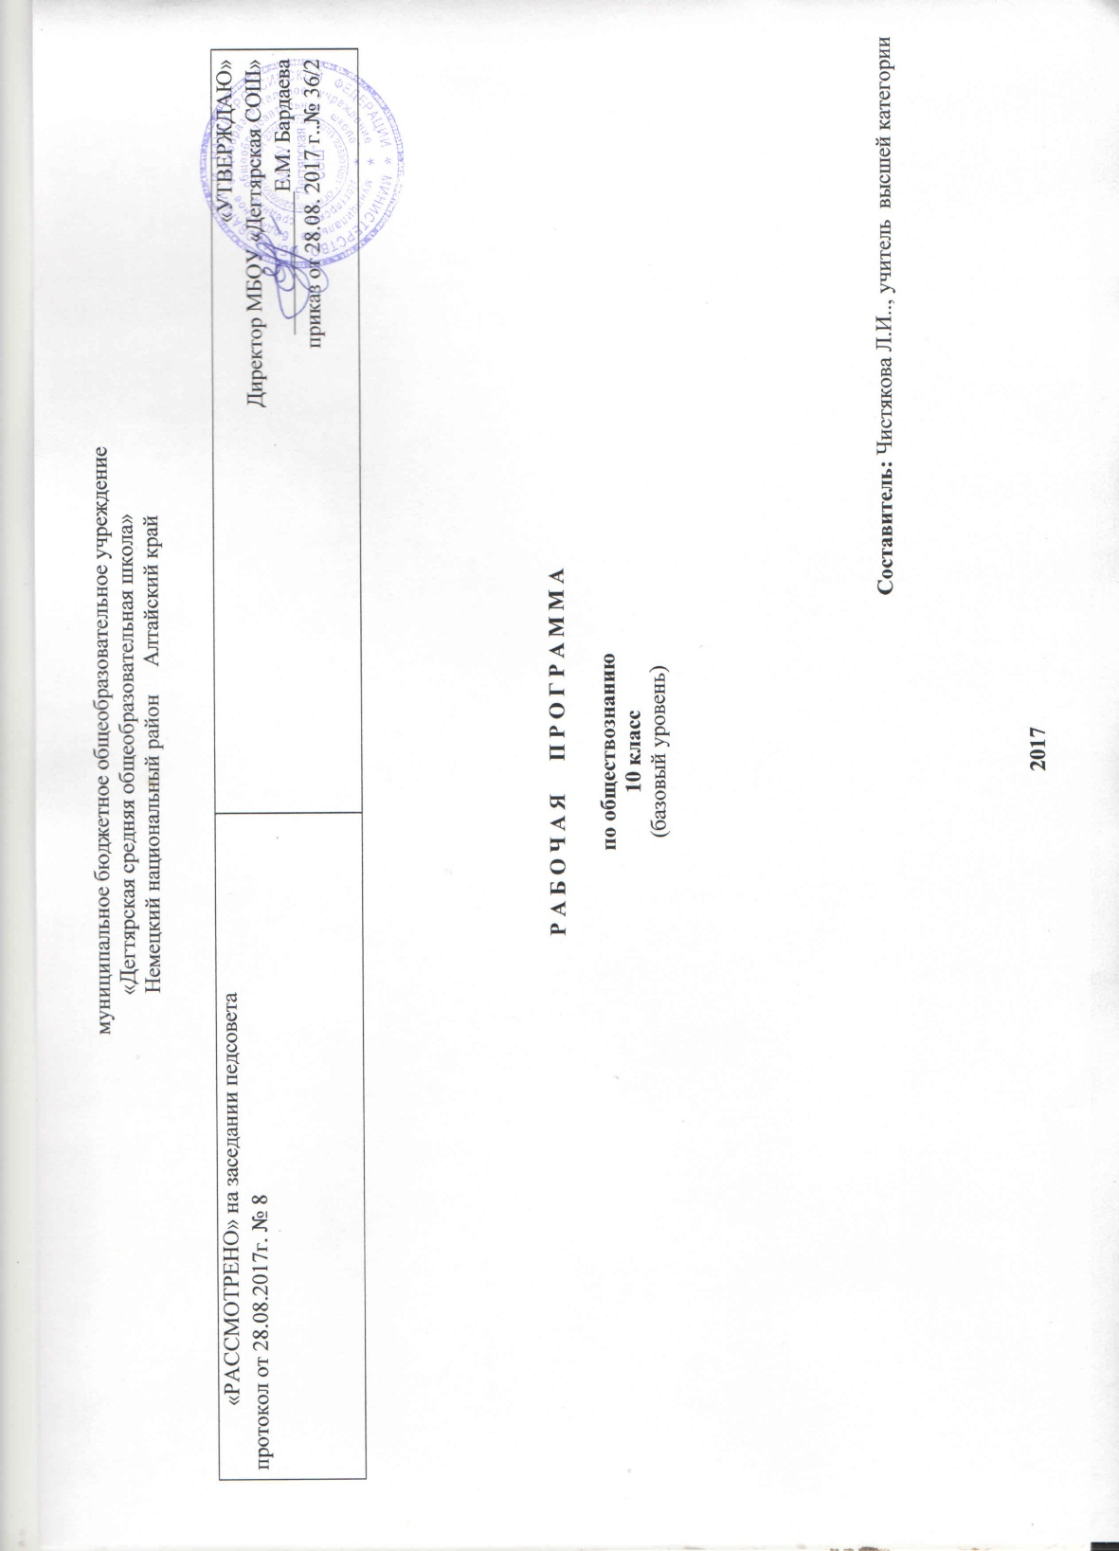
Пояснительная записка.
Основные нормативные документы, на основании которых разработана рабочая программа:
Рабочая программа по составлена на основе:
Федерального компонента государственного образовательного стандарта, утвержденного Приказом Минобразования РФ от 05. 03. 2004 года № 1089
Основной образовательной программы ООО МБОУ « Дегтярская средняя общеобразовательная школа»
- Рабочей программы по обществознанию. Обществознание. Рабочие программы. Предметная линия учебников под редакцией Л.Н.Боголюбова. Авторы: Боголюбов Л.Н., Городецкая Н.И., Иванова Л.Ф. и др. – М.; Просвещение, 2011

Программа обеспечивает изучение курса обществознания учащимися 10 класса на базовом уровне. Рабочая программа конкретизирует содержание предметных тем образовательного стандарта, дает распределение учебных часов по разделам с учетом логики учебного процесса, возрастных особенностей учащихся. Она рассчитана на 70 учебных часов из расчета 2 учебных часа в неделю.
Сроки реализации данной программы: один год, на текущий учебный год

В календарно-тематическое планирование по обществознанию в 10 классе внесены изменения:, т.к. в программе предусмотрено 4 часа резерва учебного времени. К тому же в программе по данному предмету на раздел 2 «Основные сферы общественной жизни» планируется отвести 38 часов, но из-за полиграфической опечатки фактически по сумме 37 часов( 8+4+14+11=37). Таким образом резервное время из-за ошибки в количестве фактически предусмотренных часов составляет 5 часов. Из них 1 час отводится на повторительно - обобщающие уроки ,4 часа выделено на изучение темы «Право как особая система норм».

Формы организации образовательного процесса: - школьная лекция; - семинарское занятие с использованием документов учебника и привлечением дополнительных материалов из хрестоматий и др. источников; - уроки-практикумы на основе вопросов и заданий, данных до, внутри и после основного текста параграфа; - работа с иллюстрированным материалом, который, как правило, носит дидактический характер;- использование интерактивных ресурсов на уроке, создание презентаций;- объяснение учителя и беседа с учащимися;- самостоятельная работа школьников с учебником, в том числе групповые задания; -выполнение заданий в рабочей тетради различного уровня сложности в соответствии с содержанием учебного процесса;- написание сочинений-эссе;- заслушивание сообщений, докладов учащихся с последующим обсуждением.
.
Состав УМК.
Обществознание. Рабочие программы. Предметная линия учебников под редакцией Л.Н.Боголюбова. Авторы: Боголюбов Л.Н., Городецкая Н.И., Иванова Л.Ф. и др. – М.; Просвещение, 2011
Обществознание. 10 класс. Учебник для общеобразовательных учреждений. Под редакцией Л.Н.Боголюбова, Ю.И. Аверьянова, Н.И Городецкой - М.: Просвещение, 2010
Школьный словарь по обществознанию/ под редакцией Л.Н.Боголюбова. М .Просвещение, 2010
Обществознание. Поурочные разработки. 10 класс: пособие для учителей: базовый уровень/под ред. Л.Н. Боголюбова Просвещение. 2012

Требования к уровню подготовки учащихся 10 класса.
В результате изучения обществознания ученик должен:
Знать / понимать:
- биосоциальную сущность человека, основные этапы и факторы социализации личности, ме сто и роль человека в системе общественных отношений;
- тенденции развития общества в целом как сложной динамической системы, а также важней ших социальных институтов;
- необходимость регулирования общественных отношений, сущность социальных норм, меха низмы правового регулирования;
- особенности социально-гуманитарного познания;
Уметь:
- характеризовать основные социальные объекты, выделяя их существенные признаки, законо мерности развития;
- анализировать информацию о социальных объектах, выделяя их общие черты и различия, ус танавливать соответствия между существенными чертами и признаками изученных социальных яв лений и обществоведческими терминами и понятиями;
- объяснять причинно-следственные и функциональные связи изученных социальных объектов (включая взаимодействие человека и общества, важнейших социальных институтов общества и при родной среды, общества и культуры, взаимосвязи подсистем и элементов общества);
- раскрывать на примерах изученные теоретические положения и понятия социально-экономических и гуманитарных наук;
- осуществлять поиск социальной информации, представленной в различных знаковых системах;
- извлекать из неадаптированных оригинальных текстов знания по заданным темам; системати зировать, анализировать и обобщать неупорядоченную социальную информацию; различать в ней факты и мнения, аргументы и выводы;
- оценивать действия субъектов социальной жизни, включая личности, группы, организации с точки зрения социальных норм, экономической рациональности;
- формулировать на основе приобретенных обществоведческих знаний собственные суждения и аргументы по определенным проблемам;
- подготовить устное выступление, творческую работу по социальной проблематике;
- применять социально-экономические и гуманитарные знания в процессе решения познава тельных задач по актуальным социальным проблемам;
Использовать приобретенные знания и умения в практической деятельности и повседнев ной жизни для:
- успешного выполнения типичных социальных ролей, сознательного взаимодействия с различ ными социальными институтами;
- совершенствования собственной познавательной деятельности;
- критического восприятия информации, получаемой в межличностном общении и в массовой коммуникации, осуществления самостоятельного поиска, анализа и использования собранной соци альной информации;
- решения практических жизненных проблем, возникающих в социальной деятельности;
- ориентировки в актуальных общественных событиях и процессах; определения личной и граж данской позиции;
- предвидения возможных последствий определенных социальных действий;
- оценки происходящих событий и поведения людей с точки зрения морали и права;
- реализации и защиты прав человека и гражданина, осознанного выполнения гражданских обя занностей;
- осуществления конструктивного взаимодействия людей с разными убеждениями, культурными ценностями, социальным положением
Приоритетными умениями и навыками, универсальными способами деятельности и ключевыми компетенциями являются:
- Определение сущностных характеристик изучаемого объекта, сравнение, сопоставление, оценка и классификация объектов по указанным критериям;
- Объяснение изученных положений на предлагаемых конкретных примерах
- Решение познавательных и практических задач, отражающих типичные социальные ситуации
- Применение полученных знаний для определения экономически рационального, правомерного и социально одобряемого поведения и порядка действий в конкретных ситуациях;
- Умение обосновывать суждения, давать определения, приводить доказательства;
- Поиск нужной информации по заданной теме в источниках различного типа и извлечение необходимой информации из источников, созданных в различных знаковых системах ( текст, таблица, график, диаграмма, аудиовизуальный ряд и др.), отделение основной информации от второстепенной , критическое оценивание достоверности полученной информации, передача содержания информации адекватно поставленной цели( сжато, полно, выборочно).
- Выбор вида чтения в соответствии с поставленной целью( ознакомительное, просмотровое, поисковое и др.)
- Работа с текстами различных стилей, понимание их специфики; адекватное восприятие языка СМИ
- Самостоятельное создание алгоритмов познавательной деятельности для решения задач творческого и поискового характера;
- Участие в проектной деятельности, владение приемами исследовательской деятельности, элементарными умениями прогноза ( умениями отвечать на вопрос: «Что произойдет, если…»);
- Формулирование полученных результатов;
- Создание собственных произведений, идеальных моделей социальных объектов, процессов, явлений, в том числе с использованием мультимедийных технологий;
- Пользование мультимедийными ресурсами и компьютерными технологиями для обработки, передачи, систематизации информации, создания баз данных , презентации результатов познавательной и практической деятельности;
- Владение основными видами публичных выступлений ( высказывание, монолог, дискуссия, полемика), следование этическим нормам и правилам ведения диалога ;

СОДЕРЖАНИЕ УЧЕБНОГО ПРЕДМЕТА
Раздел I. «Общество и человек» (16 ч)
Тема. Общество (4 ч)
Общество как совместная жизнедеятельность людей. Общество и природа. Общество и культура. Науки об обществе.
Структура общества. Общество как сложная динамичная система. Взаимосвязь экономической, политической и духовной сфер жизни общества. Социальные институты.
Тема . Человек (12 ч.)
Природа человека. Человек как продукт биологической, социальной и культурной эволюции. Цель и смысл жизни человека. Науки о человеке.
Человек как духовное существо. Духовный мир человека. Мировоззрение. Ценностные ориентиры личности. Патриотизм и гражданственность.
Деятельность как способ существования людей. Деятельность и ее мотивация. Многообразие деятельности. Сознание и деятельность..
Познание и знание. Познание мира: чувственное и рациональное, истинное и ложное. Истина и ее критерии. Многообразие форм человеческого знания. Социальное и гуманитарное знание.
Человек в системе социальных связей. Личность, факторы, влияющие на ее формирование. Самосознание и самореализация. Социальное поведение. Единство свободы и ответственности личности
Раздел II. «Основные сферы общественной жизни» (38 ч.)
Тема: «Духовная культура» (8 ч.)
Духовнаяжизнь общества. Культура и духовная жизнь. Формы и разновидности культуры:народная, массовая и элитарная. Диалог культур. Средства массовой информации. Наука и образование. Наука, ее роль в современноммире. Этика ученого. Непрерывное образование и самообразование. Моральи религия. Мораль, ее категории. Религия, ее роль вжизни общества. Нравственная культура. Искусство и духовная жизнь. Искусство, его формы, основные направления. Эстетическая культура.Тенденции духовной жизни современной России.
Тема: «Экономическая сфера» (4 ч.)
Роль экономики в жизни общества. Экономика как подсистема общества. Экономика как основа жизнеобеспечения общества. Экономика и социальная структура. Взаимовлияние экономики и политики. Экономическая культура. Экономический интерес, экономическое поведение. Свобода экономическойдеятельности и социальная ответственность хозяйствующего субъекта.Культура производства и потребления.
Тема: «Социальная сфера» (14 ч.)
Социальная структура. Многообразие социальных групп. Неравенство исоциальная стратификация. Социальные интересы. Социальная мобильность. Социальные взаимодействия. Социальные отношения. Социальный конфликт. Социальные аспекты труда. Культура труда. Социальные нормы и отклоняющееся поведение. Многообразие социальных норм. Девиантное поведение, его причины ипрофилактика. Социальный контроль и самоконтроль. Национальные отношения. Этнические общности. Межнациональное сотрудничество и межнациональные конфликты. Национальнаяполитика. Культура межнациональных отношений. Семья и быт. Семья как социальный институт.Семья в современном обществе. Бытовые отношения. Культура бытовых отношений. Молодежь в современном обществе. Молодежь как социальная группа. Развитие социальныхролей вюношеском возрасте.Молодежная субкультура. Социальные процессы в современной России.
Тема: «Политическая сфера» (11 ч.)
Политика ивласть. Политика и общество. Политические институты и отношения. Власть, ее происхождение и виды. Политическая система. Структура и функции политической системы. Государство в политической системе.Политические режимы. Демократия, ее основные ценности и признаки. Демократические реформы в России. Политическая жизнь современной России. Гражданское общество и правовое государство. Основные черты гражданского общества. Правовое государство, его признаки.Демократические выборы и политические партии. Избирательные системы.Многопартийность. Политическая идеология. Средства массовой коммуникации, их роль в политической жизни общества.
Участие граждан в политической жизни. Политический процесс. Политическое участие. Политическая культура.
Раздел III. «Право» (10 ч)
Тема 7. Право как особая система норм (10 ч)
Право в системе социальных норм. Система права: основные отрасли, институты, отношения. Публичное и частное право. Источники права. Правовые акты. Конституция в иерархии нормативных актов. Правоотношения и правонарушения. Виды юридической ответственности. Система судебной защиты прав человека. Развитие права в современной России.Современное российское законодательство. Основы государственного, административного, гражданского, трудового, семейного и уголовного права. Правовая защита природы.Предпосылки правомерного поведения. Правосознание. Правовая культура.
Заключительные уроки (2ч.)
Общество в развитии. Многовариантность общественного развития. Прогресс и регресс.Современный мир и его противоречия
Резерв 4ч
Календарно-тематическое планирование
Количество часов по программе: 70
№ | Наименование тем, разделов, уроков | часы | дата | д/з
Раздел I. Общество и человек 16
Глава 1. Общество . 5
1-2 | Общество как совместная жизнедеятельность людей | 2 | 5,7.09 | 1
3-4 | Общество как динамическая система | 2 | 12,14 | 2
5 | Повторение | 1 | 19
Глава II.Человек. 11
6-7 | Природа человека | 2 | 21,26 | 3
8-9 | Человек как духовное существо | 2 | 28 3.10 | 4
10-11 | Деятельность-способ существования людей | 2 | 5,10 | 5
12-13 | Познание и знание | 2 | 12,17 | 6
14-15 | Человек в системе социальных знаний | 2 | 19,24 | 7
16 | Повторение. | 1 | 26
Раздел II. Основные сферы общественной жизни.
Глава III. Духовная культура. 9
17-18 | Духовная жизнь общества | 2 | 7,9.11 | 8
19-20 | Наука. Образование | 2 | 14,16 | 9
21-22 | Мораль. Религия. | 2 | 21,23 | 10
23-24 | Искусство и духовная жизнь | 2 | 28,30 | 11
25 | Повторение. | 1 | 5.12
ГлаваIV.Экономика. 5
26-27 | Роль экономики в жизни общества | 2 | 7,12 | 12
28-29 | Экономическая культура | 2 | 14,19 | 13
30 | Повторение. | 1 | 21
Глава V.Социальная сфера. 13
31-32 | Социальная структура общества | 2 | 26,28 | 14
33-34 | Социальные взаимодействия | 2 | 11.01 16 | 15
35-36 | Социальные нормы и отклоняющееся поведение | 2 | 18,23 | 16
37-38 | Нации и межнациональные отношения | 2 | 25,30 | 17
39-40 | Семья и быт | 2 | 1,6.02 | 18
41-42 | Социальное развитие и молодежь | 2 | 8,13 | 19
43 | Повторение. | 1 | 15
Глава VI.Политическая сфера. 11
44-45 | Политика и власть | 2 | 20,22 | 20
46-47 | Политическая система | 2 | 27, 1.03 | 21
48-49 | Гражданское общество и правовое государство | 2 | 6,13 | 22
50-51 | Демократические выборы и правовое государство | 2 | 15,20 | 23
52-53 | Участие гражданина в политической жизни | 2 | 22, 3.04 | 24
54 | Повторение | 1 | 5
 | Раздел III. Право. 14
 | Глава VII. Право как особая система норм. 14
55-56 | Право в системе социальных норм | 2 | 10,12 | 25
57-58 | Источники права | 2 | 17,19 | 26
59-60 | Правоотношения и правонарушения | 2 | 24,26 | 27
61-62 | Современное российское законодательство | 2 | 3,8.05 | 28
63-64 | Предпосылки правомерного поведения | 2 | 10,15 | 29
65-66 | Общество в развитии | 2 | 17,22 | 30
67-70 | Повторение | 2 | 24

Лист внесения изменений
№ урока | Тема урока | Основное содержание урока | Планируемые результаты | Дата проведения

